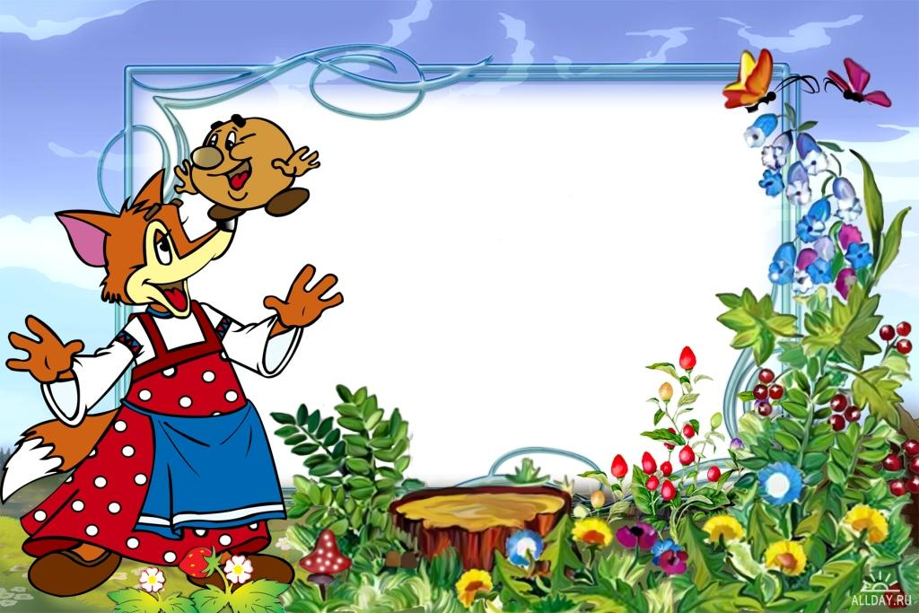

учителя начальных классов Балалыкиной Ольги Ивановны

Цель: дальнейшее развитие представлений учащихся о добре и зле; воспитание стремления совершать добрые дела; развивать самооценку учащихся.
Оборудование: плакаты с пословицами: “Доброе слово человеку, что дождь в засуху”, “Не одежда красит человека, а его добрые дела”, “Спешите делать добро”; чашечные весы; игрушки, рисунки сказочных героев (добрых и злых); фотоальбомы; тетрадь добрых дел; рисунки учащихся; планета “Земля”, рисунки кота Леопольда и запись его слов, запись песни “Если добрый ты”, звук летящей ракеты, сказочные герои: Баба Яга и Фея, блокноты.
Ход урока.
1. Организационный момент.
Уч-ль:
Итак, друзья, внимание-
Ведь прозвенел звонок.
Садитесь поудобнее-
Начнём скорей урок.
- В жизни по-разному можно жить –
Можно в беде, а можно – в радости,
Вовремя есть, вовремя пить,
Вовремя делать гадости.
А можно так:
|На рассвете встать –
И, помышляя о чуде,
Рукой обожженною солнце достать
И подарить его людям.
(С. Островой)
2. Вступительная беседа.
Уч-ль: сегодня у нас с вами необычный урок- урок доброты. Что такое добро? Что такое зло? Над этими вопросами задумывались и наши предки: прабабушки, прадедушки, бабушки, дедушки, папы и мамы и мы с вами. И хотя мы живём в третьем тысячелетии, о добре и зле будут размышлять ваши дети, внуки и правнуки.
3. Ознакомление с темой.
Уч-ль: Итак, что такое добро? Где вы его встречали? (Дети отвечают)
Уч-ль: Да, это всё хорошее, доброе, красивое. Например: солнце, весна, улыбка, мама, папа,…. Добро – это когда люди содействуют, помогают дрг другу.
- Добрый человек – это тот, кто:
• любит людей и готов в трудную минуту прийти им на помощь.
• любит природу и бережет ее.
• вежлив в общении, уважителен к взрослым и младшим
• любит птиц, помогает им выжить в зимнюю стужу.
- Добрый человек замечает в других, прежде всего хорошее, злой – дурное.
Если хочешь протянуть руку помощи,
Но не можешь
Пожилай человеку добра в пути
Добрым словом ты также поможешь.
Уч-ль: Что такое зло? Где встречались со злом? (Дети отвечают)
Уч-ль: Это нечто, противоположное добру. Например, несчастье, беда, война, плохое, дурное.
Уч-ль: Вы любите путешествовать? Давайте представим, что мы отправляемся с вами на ракете в космическое пространство.
Уч-ль: Дети: Есть сесть поудобнее.
Сесть поудобнее.
Пристегнуть ремни.
Ключ на старт.
Контакт.
Включить мотор.
Пуск.

Есть пристегнуть ремни.
Есть ключ на старт.
Есть контакт.
Есть включить мотор.
1,2,3,4,5- ВЖИК.
Звук ракеты.
Уч-ль: Итак. Мы приземлились с вами на планету Добра. Что мы здесь увидели? Давайте пофантазируем. (Дети отвечают)
Уч-ль: А знаете, кто самый главный на этой планете? Кот Леопольд. Помните, какие слова он всё время говорил, обращаясь к мышатам? (Дети отвечают: “Ребята, давайте жить дружно”)
Уч-ль: Жить дружно- это хорошо или плохо? Дружба- это доброе дело? Я предлагаю поселить кота Леопольда в нашем классном уголке, чтобы мы в классе жили дружно, ведь только в дружбе рождаются добрые дела.
Уч-ль: А сейчас кот Леопольд приглашает вас послушать одну историю, которая произошла на планете Добра.
Дети показывают сценку по рассказу В. Осеевой “Просто старушка”:
По улице шли мальчик и девочка. А впереди них шла старушка. Было очень скользко. Старушка поскользнулась и упала.
-Подержи мои книжки! –крикнул мальчик, передал девочке свою сумку и бросился на помощь старушке.
Когда он вернулся, девочка спросила его:
- Это твоя бабушка?
- Нет,- ответил мальчик.
- Мама?- удивилась подружка.
- Нет!
- Ну, тётя? Или знакомая?
- Да нет же, нет! – улыбаясь, сказал мальчик. – Это просто старушка!
4. Беседа по содержанию рассказа.
Уч-ль: Могла ли эта история произойти с кем-нибудь из вас? Чему научил вас этот случай? (Дети отвечают). А теперь вернёмся на родную планету, чтобы делать добрые дела.
Уч-ль: Сесть поудобнее. Дети: Есть сесть поудобнее.
Пристегнуть ремни.
Ключ на старт.
Контакт.
Включить мотор.
Пуск. Есть пристегнуть ремни.
Есть ключ на старт.
Есть контакт.
Есть включить мотор.
1,2,3,4,5- ВЖИК.
Звук ракеты.
Уч-ль: А теперь прочитайте пословицу на доске. “Доброе слово человеку, как дождь в засуху”.
Как вы понимаете её смысл? Какие добрые слова знаете? (Дети отвечают)
Уч-ль: Но не только слова, но и дела должны быть добрыми, ведь как гласит пословица “Не одежда красит человека, а его добрые дела”. (Пословица на доске)
Уч-ль: Трудно ли быть добрым? (Ответы детей)
Уч-ль: Для этого надо иметь доброе сердце, добрую душу; пусть ваша душа будет доброй, как у героя стихотворения А. Барто “Вовка- добрая душа”
Ученик читает отрывок из стихотворения:
Добрым быть совсем-совсем непросто,
Не зависит доброта от роста,
Не зависит доброта от цвета.
Доброта - не пряник, не конфета.
Появляются сказочные герои Баба Яга и Фея.
Б-Я: Что я вижу? Все собрались, разговаривают, а почему меня никто не пригласил? Ну что ж, я вам устрою! Вы у меня попляшете! Сейчас я буду колдовать, и все хорошие дела испарятся. Ха- ха- ха! Я начинаю.
Фея: Бабуся Ягуся, не надо колдовать! Мы приглашаем тебя к нам.
Б-Я: Ну, ладно, уговорили. Но тогда помогите мне. У нас с Феей есть фотоальбомы. Но вот по дороге фотографии все выпали и перепутались.
Фея: Мы вам будем показывать фотографии. Если на ней добрый герой, вы радостно хлопаете в ладоши, если злой - закрываете лицо ладошками.
Дети играют.
Б-Я: Ну, спасибо! А теперь прощайте, спешу в лес, там у меня дел невпроворот.
Баба Яга уходит.
Фея: Ну, а я желаю вам быть добрыми, вежливыми и на память о нашей встрече хочу вам подарить блокноты, которые будут вам служить для добрых дел.
Фея уходит.
5. Продолжение темы.
Уч-ль: Чего на земле больше: добра или зла? Может быть, нам помогут узнать старинные чашечные часы? На одну чашу весов мы будем класть “зло” (таблички- зависть, жадность, грубость, предательство, война, ложь). Чтобы победить зло, надо постараться, чтобы перевесила чаша весов с “добром”. Давайте вспомним, какие добрые дела вы совершили, и по капельке положим их на чашу весов с “добром” (дети называют добрый поступок и кладут свою “капельку” (приготовленные заранее мелкие игрушки) на чашу весов).
7. Коллективное составление аппликации.
Уч-ль: Вот видите, ребята, как можно победить зло. Так и в жизни: капельки добра, сливаясь, превращаются в ручеёк, ручеёк в реку, реки- в море добра. Хорошо, когда человек оставляет после себя добрый след. Один мудрец заметил: “Человек прожил жизнь не зря, если построил дом, вырастил сад и воспитал ребёнка”. Давайте и мы сейчас тоже сделаем одно общее доброе дело.
На чистый лист ватмана каждый ребёнок наклеивает заранее заготовленные из цветной бумаги детали аппликации: дом, деревья, фигурки детей, облака, солнце, цветы, фигурки птиц и зверей.
Уч-ль: Как назовём нашу картину? Какое чувство испытали, делая добро? (Дети отвечают).
Уч-ль: А сейчас ребята расскажут нам ещё раз, что такое “хорошо” и что такое “плохо”.
Выступление детей:

- Если с другом разделил
Ты свои конфеты-
Хорошо ты поступил,
Каждый скажет это.
- Ты узнал чужой секрет
И разнёс сейчас же,
Это плохо, хуже нет,
Это подло даже!
3. Если подал ты при всех
Девочке пальтишко,
Ты- культурный человек,
Мировой мальчишка!
4. Если ты, как дикий зверь,
Сразу лезешь драться,
Не достоин ты, поверь,
Человеком зваться!
5. Если ты пригрел кота,
Кормишь птичек в стужу,
Это- просто красота,
Только так и нужно!
6. Ты подбил собаке глаз,
Бросил кошку в лужу.
Будь уверен, в сорок раз
Ты собаки хуже.

7. Уважай людей вокруг,
Старших, младших тоже.
И тогда тебя, мой друг,
Назовут хорошим.
8. Но как бы нас жизнь ни ломала,
В ней некое есть волшебство…
Хороших людей слишком мало.
И все – таки их большинство.
Стань добрым волшебником,
Ну-ка попробуй,
Тут хитрости вовсе не нужно особой
Понять и исполнить желание другого
Одно удовольствие, честное слово.

9. Не стой в стороне равнодушным,
Когда у кого-то беда.
Рвануться на выручку можно
В любую минуту, всегда.
И если кому-то поможет
Твоя доброта и дружба твоя
Ты счастлив, что день не напрасно был прожит
На свете живешь ты не зря.

10. Итог урока.
Уч-ль: Наш урок подходит к концу. Вы ещё дети, но впереди вас ждёт много славных дел. Вы сделаете нашу планету Земля красивой. Но прежде, вы должны вырасти настоящими людьми. А это значит, что вы должны быть смелыми, отзывчивыми, вежливыми, добрыми. Спешите делать добро! (Учитель обращается к плакату на доске). С сегодняшнего дня мы будем записывать все добрые дела в “Тетрадь добрых дел”. Постепенно она превратится в “Книгу добрых дел”. Ведь делать добро- это здорово! К сегодняшнему уроку вы приготовили рисунки, на которых вы нарисовали ваши добрые дела. Они и будут первыми страницами в нашей тетради.
Уч-ль: Ребята, вам понравилось занятие? (Ответы детей) Что надо делать, чтобы наша тетрадь пополнялась? (Ответы детей).

Песня кота Леопольда “Если добрый ты”. (Исполнение песни детьми)

